

常州市新北区薛家实验小学
班队专题研讨活动

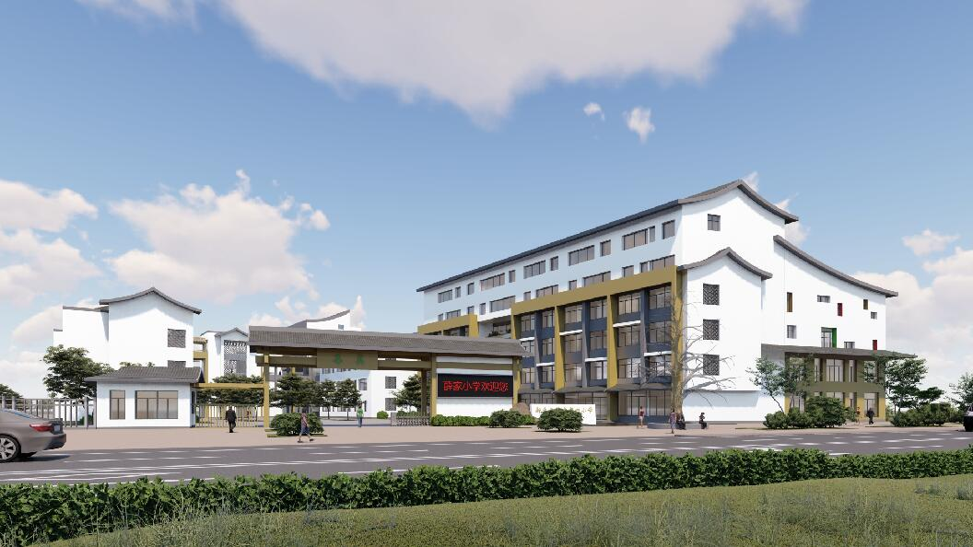

2023年12月12日

一、活动时间
12月12日（周二）下午12：50
二、活动地点
新北区薛家中实验小学（奥园校区）2楼录播室
三、参加对象
奥园校区1-2年级班主任、顾丽娜班主任工作室成员
- 活动主题
主题：幼小衔接之阅读
内容：1、共读书目《没头脑和不高兴》 2、绘本故事与情绪
五、活动安排
流程 | 时间 | 地点 | 内容 | 责任人
课堂观摩 | 13:00-13:40 | 录播室 | 《共“沐”书香，分享“悦”读》 | 王丽
课堂观摩 | 13:50-14:10 | 录播室 | 《情绪小侦探》 | 刘娟
微•分享 | 14:10-15:30 | 录播室 | 分享主题：场域空间文化建设的研究  王丽娜：  丁晓晴：《激活成长大本营》 | 顾丽娜
互动研讨 | 15：30—— | 录播室 | 执教老师反思说课 | 顾丽娜  袁明明
互动研讨 | 15：30—— | 录播室 | 专家指导 | 顾丽娜  袁明明
后期工作提前安排 |  |  |  | 袁明明  顾丽娜
六、相关工作安排：
工作内容 | 责任人或团队
活动场地环境布置 | 洪郑筱竹 吉雨婧
电教设备保障 | 朱钰琳 季琳
反思、评课 | 反思：王丽 刘娟  评课：颜旻 朱彤
活动摄像、报道（微信推送） | 摄影：吉菲菲 邵金花  微信推送：王丽
过程实录 | 蔡露滢 潘阳阳
活动手册制作 | 黄莺 于露

薛家实验小学顾丽娜班主任工作室
2023.12.12

【班队活动设计】
主 题 |  | 共“沐”书香，分享“悦”读 |  | 执教老师 | 王丽
 |  |  |  | 时 间 | 12月12日
活动目标：
1、以读书节活动为契机，通过共读一本书，交流读书的收获，引导学生养成“爱读书、读好书、会读书”的好习惯，感受阅读的快乐。
2、各小队通过读书汇报活动，培养小队成员之间的分工合作、互相配合的意识，增强小队凝聚力。
制定依据：
1、活动背景：
高尔基曾说：“书籍是人类进步的阶梯。”阅读是开启孩子智慧的窗，是打开孩子心灵的门，是一个人精神成长的重要渠道。我依托学校组织的“馨阅读新未来”读书活动，组织开展了此次班队活动。另外，小队是二年级开展班队活动的主要依托，以小队形式开展活动，不仅能锻炼孩子的动手、动脑的能力，还能提升小队长的组织策划能力，更能培养孩子们的集体主义精神。
基于二年级学生的年龄特征和成长需求，我设计了一系列贴近儿童生活的活动，目的在于增强孩子对小队认识和理解，体会每个人在小队中扮演的不同角色，并能通过活动建设完善小队。在前期的学习活动中，学生已经对小队有了一定的了解，并通过自身的参与和表现，进一步获得其他成员的肯定，小队成员在不断的磨合中配合的越来越好，小队与小队之间也能展开良性的竞争。
2、学生分析：
小学低年级阶段是学生社会化形成良好伙伴关系和意识的关键时期，在伙伴关系中，儿童是自我成长与影响他人的双重主体。在这个关键时期，班级成立小队，让学生在小队活动中互相帮助、影响彼此，学会合作，共同成长。在此次活动之前，我们已经通过小队的形式开展大课间活动、午间用餐评比、年级组各种各样的小队活动，他们已经形成了“我们”的感觉，初步掌握了一定的沟通和协作能力。
依据上述情况分析，开展此次班队活动，使学生在享受阅读带来快乐的同时，渐渐意识到与同伴商量、大家出谋划策力量会更大，也可以更加清晰地了解如何分工合作才能更好地完成小队任务。并在小队活动中感受小队合作的快乐，不怕失败，使合作意识和合作能力都得到发展。
“小小蚂蚁力量大”系列主题活动安排：
九月：我们小队成立啦
十月：小队游戏欢乐多（游戏篇）
十一月：馨阅读 新未来(阅读篇)
活动一：共读一整本书
活动二：养成一种习惯
活动三：拥有一项成果——共“沐”书香，分享“悦”读
活动四：共享一份快乐——大手拉小手，共享读书乐
十二月:我是体育小健将(体育节)
活动过程
活动环节 | 教师活动 |  | 学生活动 |  |  | 设计意图
开放式导入 | - 各小队报数  2、唱队歌 |  | 唱响队歌 |  |  | 通过唱队歌，调动学生的情绪，迅速进入活动状态。
核  心  过  程  推  进 | 一、前期回顾  1、播放视频  同学们，前期我们一起阅读了《没头脑和不高兴》，让我们一起来回顾一下吧！  二、各小队“悦”读分享  1、主持小队&活力小队  ①课本剧——理发的故事  ②生评价  ③引导学生交流，感悟分工合作的重要性。  - 团结小队  ①展示读书小报&安静书  ②师采访，交流引导：想要做好一件事还离不开队员之间的相互配合。  - 超人小队  ①观看视频，绘本故事——快递实习生  ②了解背后的故事，引导感悟在遇到困难时除了自身要努力，还要学会求助他人，才能让事情完成地更好！  - 精英小队&快乐小队  ①展示书签  ②师生交流：你们想把这些书签送给谁呢？ |  | 观看视频  6 个小队轮流汇报  1.现场展示课本剧  2.师生交流（努力）  1.现场展示，单独讲解安静书。（创意）  2.交流感受和想法  1.观看视频  2.了解背后的故事（智慧）  - 现场赠送书签  - 后期活动延续，把书签送给弟弟妹妹们。（坚持做有意义的事） |  |  | 回顾共读整本书的过程。  六个小队通过展示感悟在小队活动中合理分工、相互配合和学会求助的重要性。  感受阅读带给我们的乐趣，在“悦”读的同时还可以有创意地读、有收获地读。  让同学们明白除了学会如何小队活动，在个人的成长上还要明白：成功=智慧+创意+努力+坚持  把读书这件事坚持做下去，让更多的人感受阅读的乐趣和意义。
开放式延伸 | 同学们，在这一次读书活动中，老师看到了你们的成长，看到了每一位同学能够在阅读中挖掘快乐，在阅读中学会分工合作，互相配合！也希望大家在今后的学习中能够多读好书，爱上阅读！

【班队活动设计】
主 题 |  | 情绪小侦探 |  | 执教老师 | 刘娟
 |  |  |  | 时 间 | 12月12日
活动目标：
- 通过生活情境再现让学生认识到情绪的多样性。
- 结合绘本故事让学生了解颜色与情绪之间的对应关系，并初步感知调节情绪的方法。
3、通过小队讨论帮助学生克服生活中遇到的情绪。
制定依据：
1、活动背景：
每个人都有情绪，情绪是学生是否得到满足的一种心理状态。学生年龄决定了他们调节情绪的能力有限，不会通过自我鼓励的方法来调节自己的不良情绪，所以学生很容易出现哭闹、生气、愤怒等不良情绪。教师要准确把握学生自我意识的发展特点，正确引导学生表达情感。
2、学生分析：
二年级学生的情绪特点主要包括以下几个方面：1.情感易外露，容易受到外界的影响，如老师的表扬、同学的赞美等，都会让他们感到高兴和满足。2.情绪不稳定，容易受到外界的干扰，如家庭、学校、社会等方面的因素，都会影响他们的情绪。3.情感丰富，他们能够感受到不同的情绪，如高兴、悲伤、愤怒、恐惧等。4.情感控制能力较弱，他们很难控制自己的情绪，容易受到情绪的影响。5.情感表达能力较弱，他们很难准确地表达自己的情感，需要老师和家长的引导和帮助。
总之，二年级学生的情绪特点是情感易外露、情绪不稳定、情感丰富、情感控制能力较弱和情感表达能力较弱。老师和家长应该关注学生的情绪变化，引导他们正确地表达自己的情感，帮助他们学会控制自己的情绪。
依据上述情况分析，我结合《情绪小怪兽》这本绘本，引导、支持学生开展了一场关于“情绪”的探索之旅。鼓励学生通过语言表达、游戏、小队讨论等形式，体验真情实感，正确地认识情绪，尝试使用多种方法探究调控情绪的方法，克服自身情绪并寻求解决问题的方法，从而进一步巩固良好的心理素质。
活动过程
活动环节 | 教师活动 |  | 学生活动 |  |  | 设计意图
开放式导入 | 唱响班歌 |  | 唱响队歌 |  |  | 通过唱班歌，调动学生的情绪，迅速进入活动状态。
核  心  过  程  推  进 | - 情境再现，发现情绪  同学们，在前不久的科技节那天，我们以小队为单位比赛叠纸牌，向日葵小队发生了一件事，请大家一起来看一看。请你一边看一边猜猜每位队员此时是怎样的心情？  学生观察并交流  小结：生活中我们总会遇上一些不开心的或者烦恼的事情，我们的情绪就会变得不稳定。  二、颜色分类，整理情绪  今天我们的课堂上来了一位小朋友，它的名字叫情绪小怪兽，可是它遇到了一些小麻烦，他早上起床时，感觉心里怪怪的，心情乱乱的，所以身上五颜六色的，原来他把很多情绪全都混在了一起，今天我们就要一起来做情绪小侦探，帮他把这些五颜六色的情绪都整理好。  - 引导发现颜色  仔细看看，情绪小怪兽身上都有哪些颜色，一种颜色代表一种情绪？想一想每种颜色会代表什么情绪呢？找到一种，我们就用魔法瓶收集起来。  - 发现黄色：  ①思考黄色代表什么情绪呢？  ②快乐的时候你会做什么？  - 发现蓝色：  ①思考蓝色代表什么情绪呢？  ②你伤心的时候会做些什么？  ③播放音频，引导学生用多种方式安慰小艺。  - 发现红色：  ①思考红色代表什么情绪呢？  ②你生气的时候会做什么？  ③吹气球游戏  小结：当我们生气的时候，就像这个涨大的气球。如果控制不好，可能就会因为一点点小事而爆炸，伤害到别人，也使自己难受，同时也无法解决问题。  ④讨论有哪些妙计可以使这个气球变小。  - 发现黑色  ①思考黑色代表什么情绪呢？  ②你遇到过哪些害怕的事情？你是怎么做的？  小结：通过同学们的努力，我们已经把快乐、生气、伤心、害怕这4个情绪小怪兽都找到了，其实我们在生活中还会遇到很多情绪，你能帮助下面情景中的小朋友吗？  三、联系生活，克服情绪  情景1：小星同学默写全对，他看到小亮和小天错了很多，在他们面前炫耀自己的默写本，很是骄傲，你看到了会怎么说？怎么做？  情景2：可可同学马上要作为升旗手代表上台发言了，可是她现在紧张到说不出话来，你会怎么安慰她？  情景3：小队长笑笑在安排值日分工时感到很苦恼，队员们都想擦黑板，而且理由很充分，你会怎么帮助他呢？  小结：在同学们的帮助下，情绪小怪兽的身体慢慢变成绿色，它是这么的平静，很轻松、很自在。 |  | 情景剧表演  学生根据动作、表情或声音猜心情  共读《情绪小怪兽》  学生观察并思考，交流发现的颜色  指名交流，预设：快乐、开心、愉悦  指名交流，预设：伤心、难过  听音频，想安慰的办法  指名交流，预设：生气、愤怒  学生在小队内分男女生吹  指名捂耳朵或后退的学生交流原因  预设1：把气球的出气口打开，总结消气小妙招：说一说 写一写 动一动 画一画  预设2：把气球放在一边不理它。总结小妙招：放一放  指名交流，预设：害怕、恐惧  小队交流，讨论对策 |  |  | 初步了解生活中的情绪  引导学生懂得调控自己的情绪对于个人行为和生活的重要性。  通过使气球变小联想到消气妙招。  引导学生觉察情景中的学生情绪，通过小组合作讨论提出解决策略，克服情绪带来的消极影响。
开放式延伸 | 同学们，今天我们跟随着情绪小怪兽一起整理情绪，一起认识情绪，一起讨论调节情绪的方法，还帮助同学克服情绪，希望大家能用上我们今天学到的方法去应对它们，我们的学习和生活一定会变得更美好！

